**生产实际分析（2）——学习任务单**

**【学习目标】**

1.熟知复习生产实际分析专题的题目呈现类型规律和试题特点。

2.学习领悟框图型和微粒型流程类生产实际分析题的分析与解题策略。

**【学习过程】**

请看视频：九年级化学第27课时专题复习-《生产实际分析（2）》完成下列典型习题

* **框图型流程题**

**1．【17年中考】**超细碳酸钙可用于生产钙片、牙膏等产品。利用碳化法生产超细碳酸钙的主要流程示意如下：

过筛

CO2

……

碳化塔

产品

生浆池

石灰窑

乳化池

石灰石

H2O

（1）石灰石主要成分的化学式为 。

（2）乳化池中，生石灰与水发生反应，其化学方程式为 。

（3）过筛的目的是拦截 （填“大于”或“小于”）筛孔直径的颗粒。

（4）碳化塔中反应的化学方程式为 _。

**2．【19年石景山一模】**许多制药厂、化工厂在生产中会产生大量的铁泥（主要含Fe，FeO，Fe2O3等物质），若以铁泥为原料制备FeSO4·7H2O，可实现废物利用。其主要流程如下。

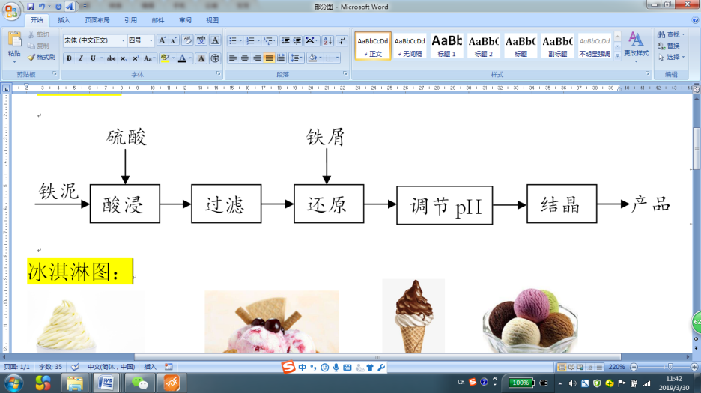

已知：FeO + H2SO4 = FeSO4+H2O；Fe + Fe2(SO4)3 = 3FeSO4

（1）酸浸过程中铁发生反应的化学方程式为 。

（2）还原过程中，元素化合价发生改变的是 。

（3）产品在结晶前需要调节pH。若pH过高需要加入­­­­­­ 进行调节。

* **微观型流程题**

**3. 【16年中考】**烟道气中含有大量CO2，经“捕捉”可用于生产尿素、甲醇等产品。

（1）尿素［CO(NH2)2］属于化学肥料中的 肥。

（2）生产甲醇（CH3OH）。

①“捕捉”CO2：在高压时将烟道气中的CO2溶解于甲醇，得到CO2的甲醇溶液。所得溶液中溶质是 。

②用“捕捉”的CO2生产甲醇，反应的微观示意图如下：

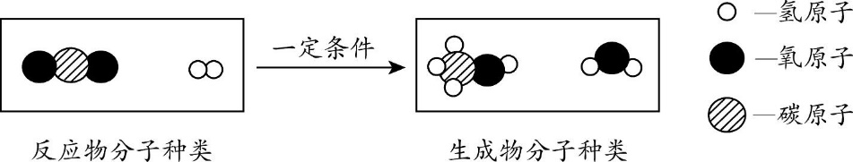

该反应的化学方程式为 。

**4．【20年海末】**甲烷和水蒸气在反应器中经催化重整可制得较高纯度的氢气。

（1）初始反应如下，请补全反应。

一定条件

CH4+ 2H2O ===== 4H2 +

（2）反应器中还存在其他化学反应。

①其中一个反应的微观示意图如下，依据质量守恒定律，在方框内补全相应微粒的图示。

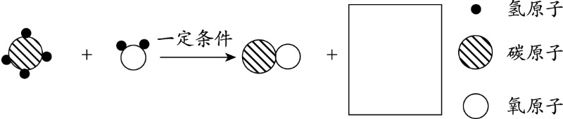

一定条件

一定条件

②另外两个反应：i. CO +H2O ===== CO2 + H2  ii. CH4 ===== C + 2H2

反应i中若制得200 g H2，至少需要CO的质量为 g。

反应ii属于 （填基本反应类型）。

**小结归纳：**